Resolución del Pleno del Instituto de Transparencia, Acceso a la Información Pública y Protección de Datos Personales del Estado de México y Municipios, con domicilio en Metepec, Estado de México, de fecha veintisiete de enero de dos mil veintiuno.
VISTO el expediente formado con motivo del recurso de revisión 05292/INFOEM/IP/RR/2020, promovido por el C. XXXXXXXXXXXXXXXXXX, en lo sucesivo EL RECURRENTE, en contra de la respuesta emitida por la Secretaría de Educación, en lo sucesivo EL SUJETO OBLIGADO, se procede a dictar la presente resolución con base en lo siguiente:
RESULTANDO
I. En fecha diecinueve de octubre de dos mil veinte, EL RECURRENTE presentó a través del Sistema de Acceso a la Información Mexiquense, en lo subsecuente EL SAIMEX, ante EL SUJETO OBLIGADO, la solicitud de acceso a la información pública, a la que se le asignó el número 00513/SE/IP/2020, mediante la cual requirió vía SAIMEX, lo siguiente:
“En relación al Acta Informativa emitida por la directora de la EPOEM 308 el día 07 de julio 2015 en el.que manifiesta la falta de interés del profesor Eduardo Avendaño Flores para asumir el cargo correspondiente, solicitó informe detalladamente del método o procedimiento que utilizo para localizar al profesor en su domicilio y las pruebas que aportó para afirmar su dicho. Así mismo solicitó que informe en qué se basan sus afirmaciones emitidas en esa acta.” (Sic)
II. De conformidad con lo establecido en el artículo 162 de la Ley de Transparencia y Acceso a la Información Pública del Estado de México y Municipios, el veinte de octubre de dos mil veinte, el Titular de la Unidad de Transparencia del SUJETO OBLIGADO, turnó el requerimiento de información al Servidor Público Habilitado que estimó competente, a efecto de que realizara la búsqueda y localización de la información; tal como se desprende a continuación:
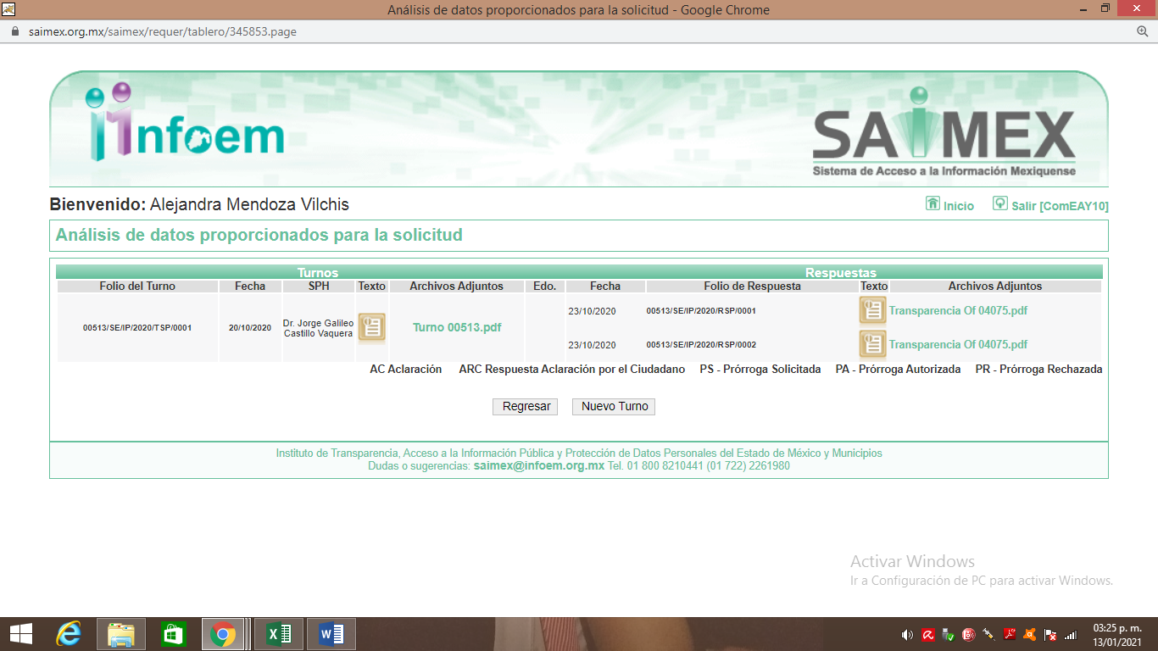
III. Posteriormente, el día nueve de noviembre de dos mil veinte, EL SUJETO OBLIGADO dio respuesta a la solicitud de acceso a la información pública requerida por EL RECURRENTE, adjuntando los archivos electrónicos que a continuación se describen:
- Acuerdo UT 0513.pdf: contiene el oficio signado por el Titular de la Unidad de Transparencia del SUJETO OBLIGADO mediante el cual informó que anexaba diversos oficios en los que se encontraba la información solicitada, agregando que el acuerdo de la versión pública podría ser consultado en la página de IPOMEX en la fracción XLIII “B”, del artículo 92 de la Ley de la materia.
- ANEXO 1 A.pdf: contiene oficios signados por el Director General de Educación Media Superior y por el Supervisor Escolar mediante los cuales se refieren a entregar la información solicitada.
- ANEXO 1 B.pdf: contiene como anexo el Informe de Hechos relacionado con el particular referido en la solicitud de información de origen mismo que se encuentra firmado por la Directora Escolar de la Escuela Preparatoria Oficial No. 308.
IV. Inconforme con la respuesta del SUJETO OBLIGADO, en fecha nueve de noviembre de dos mil veinte, EL RECURRENTE, a través del SAIMEX, interpuso el recurso de revisión objeto del presente estudio, al que se le asignó el número al rubro citado, en el que señaló como acto impugnado:
“RESPUESTA.” (Sic)
Asimismo, indicó como razones o motivos de inconformidad:
“El sujeto obligado proporciono informacion distinta a la solicitada. Aunado a trastocó datos susceptibles de protección por la ley al proporcional la clave del servidor público de que se solicita información. Dato que nunca fue solicitado por el peticionario. Por lo cual solicitó se protege ese dato por ser susceptible de protección. Así mismo se de vista al Órgano Interno de Control a efecto de que investigue la irregularidad.” (Sic)
V. En fecha nueve de noviembre de dos mil veinte, el recurso de que se trata se envió electrónicamente al Instituto de Transparencia, Acceso a la Información Pública y Protección de Datos Personales del Estado de México y Municipios y con fundamento en el artículo 185, fracción I de la Ley de Transparencia y Acceso a la Información Pública del Estado de México y Municipios, se turnó, a través del SAIMEX, a la Comisionada EVA ABAID YAPUR, a efecto de que decretara su admisión o desechamiento.
VI. En fecha trece de noviembre de dos mil veinte, atento a lo dispuesto en el artículo 185, fracciones I, II y IV, de la Ley de Transparencia y Acceso a la Información Pública del Estado de México y Municipios, se acordó la admisión a trámite del referido recurso de revisión; así como, la integración del expediente respectivo, mismo que se puso a disposición de las partes, para que en el plazo máximo de siete días hábiles, EL RECURRENTE realizara manifestaciones, alegatos y ofreciera las pruebas que a su derecho conviniera y, en el caso del SUJETO OBLIGADO, para que exhibiera el Informe Justificado correspondiente.
VII. De las constancias que obran en el SAIMEX, se desprende que EL SUJETO OBLIGADO en fecha veinticuatro de noviembre de dos mil veinte, rindió el Informe Justificado correspondiente refiriendo lo siguiente:
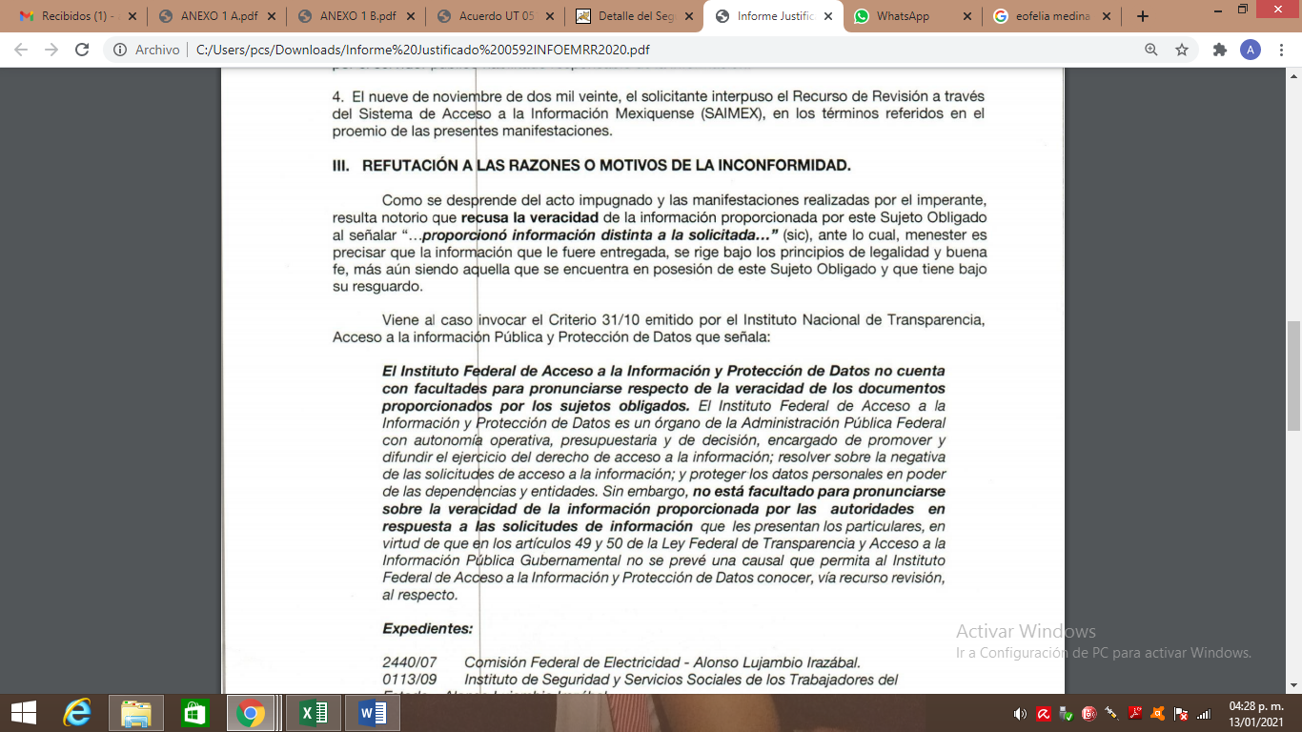
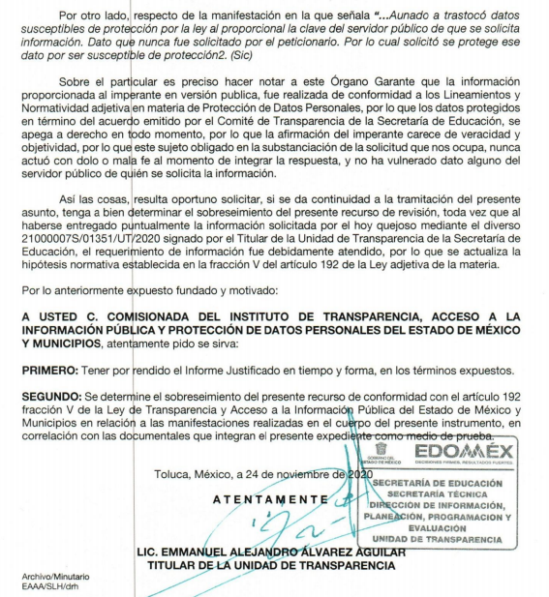
Informe Justificado que no fue puesto a la vista del recurrente dado que esencialmente ratificó su respuesta, con lo que no se actualizó lo estipulado en la fracción III del ordinal 185 de la Ley de la materia.
Por su parte, EL RECURRENTE no presentó manifestaciones, alegatos ni ofreció los medios de prueba que a su derecho convinieran.
VIII. Una vez analizado el estado procesal que guardaba el expediente, en fecha veintiséis de noviembre de dos mil veinte, la Comisionada Ponente acordó el cierre de instrucción; así como, la remisión del mismo a efecto de ser resuelto, de conformidad con lo establecido en el artículo 185, fracciones VI y VIII de la Ley de Transparencia y Acceso a la Información Pública del Estado de México y Municipios
IX. En fecha diecinueve de enero de dos mil veintiuno, la Comisionada Ponente acordó ampliar el plazo para resolver los recursos de revisión de mérito, por un periodo de hasta quince días hábiles, de conformidad con el artículo 181, tercer párrafo de la Ley de Transparencia y Acceso a la Información Pública del Estado de México y Municipios; y,
CONSIDERANDO
PRIMERO. Competencia. Este Instituto de Transparencia, Acceso a la Información Pública y Protección de Datos Personales del Estado de México y Municipios, es competente para conocer y resolver el presente recurso de revisión, conforme a lo dispuesto en los artículos 6, Apartado A de la Constitución Política de los Estados Unidos Mexicanos; 5, párrafos vigésimo noveno, trigésimo y trigésimo primero, fracciones IV y V de la Constitución Política del Estado Libre y Soberano de México; 2 fracción II, 13, 29, 36, fracciones I y II, 176, 178, 179, 181 párrafo tercero y 185 de la Ley de Transparencia y Acceso a la Información Pública del Estado de México y Municipios; y 9, fracciones I y XXIV y 11 del Reglamento Interior del Instituto de Transparencia, Acceso a la Información Pública y Protección de Datos Personales del Estado de México y Municipios.
Aunado a lo anterior, este Órgano Garante estima pertinente realizar un pronunciamiento ya que consientes de la situación que se vive en la actualidad a fin de otorgarle a los ciudadanos herramientas ágiles y accesibles para el ejercicio de los derechos humanos que se tutelan, se considera que a pesar de las condiciones a las que nos enfrentamos, se cuentan con las herramientas técnicas y tecnológicas necesarias que eviten mermar el ejercicio de los derechos correspondientes, sin que ello implique el poner en riesgo el diverso derecho a la salud de todos los partícipes en los procesos que conllevan.
SEGUNDO. Interés. El recurso de revisión fue interpuesto por parte legítima en atención a que fue presentado por EL RECURRENTE, quien formuló la solicitud de información pública.
TERCERO. Oportunidad. El recurso de revisión fue interpuesto dentro del plazo de quince días hábiles, contados a partir del día siguiente al en que EL RECURRENTE tuvo conocimiento de la respuesta impugnada; tal y como, lo prevé el artículo 178 de la Ley de Transparencia y Acceso a la Información Pública del Estado de México y Municipios, que establece:
“Artículo 178. El solicitante podrá interponer, por sí mismo o a través de su representante, de manera directa o por medios electrónicos, recurso de revisión ante el Instituto o ante la Unidad de Transparencia que haya conocido de la solicitud dentro de los quince días hábiles, siguientes a la fecha de la notificación de la respuesta.
A falta de respuesta del sujeto obligado, dentro de los plazos establecidos en esta Ley, a una solicitud de acceso a la información pública, el recurso podrá ser interpuesto en cualquier momento, acompañado con el documento que pruebe la fecha en que presentó la solicitud.
En el caso de que se interponga ante la Unidad de Transparencia, ésta deberá remitir el recurso de revisión al Instituto a más tardar al día siguiente de haberlo recibido.”
En esa tesitura, atendiendo a que EL SUJETO OBLIGADO notificó la respuesta a la solicitud de acceso a la información pública el día nueve de noviembre de dos mil veinte; así, el plazo de quince días hábiles que el artículo 178 de la Ley de la materia otorga al RECURRENTE para presentar el respectivo recurso de revisión, transcurrió del diez de noviembre al uno de diciembre de dos mil veinte, sin contemplar en el cómputo los días catorce, quince, veintiuno, veintidós, veintiocho y veintinueve de noviembre de dos mil veinte, por corresponder a sábados y domingos, considerados como días inhábiles, en términos del artículo 3, fracción X de la Ley de Transparencia y Acceso a la Información Pública del Estado de México y Municipios; así como, el día dieciséis de noviembre del presente año, por corresponder a un día inhábil de conformidad con el Calendario Oficial en Materia de Transparencia, Acceso a la Información Pública y Protección de Datos Personales para el año dos mil veinte y enero dos mil veintiuno, aprobado por el Pleno de este Instituto, el diecinueve de diciembre de dos mil diecinueve.
En ese tenor, si el recurso de revisión que nos ocupa, se interpuso el nueve de noviembre de dos mil veinte, éste se encuentra dentro de los márgenes temporales previstos en el precepto legal citado en el párrafo anterior y, por tanto, su interposición se considera oportuna.
CUARTO. Procedibilidad. Del análisis efectuado, se advierte la procedibilidad del presente recurso de revisión, en razón de acreditación plena de todos y cada uno de los elementos formales exigidos por el artículo 180 de la Ley de Transparencia y Acceso a la Información Pública del Estado de México y Municipios, en atención a que fue presentado mediante el formato visible en el SAIMEX.
QUINTO. Estudio y resolución del asunto. Es así que, una vez determinada la vía sobre la que versará el presente asunto, y previa revisión del expediente electrónico formado en el SAIMEX por motivo de la solicitud de información y del recurso a que dan origen; es que resulta conveniente recordar que el particular solicitó al SUJETO OBLIGADO le informara detalladamente el método o procedimiento que utilizó para localizar al profesor Eduardo Avendaño Flores en su domicilio y las pruebas que aportó para afirmar su dicho así como se le informara sobre en que basó sus afirmaciones emitidas con motivo de los hechos suscitados el 7 de julio de 2015.
En ese tenor, EL SUJETO OBLIGADO mediante su respuesta hizo del conocimiento del solicitante el Informe de Hechos relacionado con la solicitud de información en cuanto a dar a conocer el procedimiento que se utilizó para localizar al profesor referido en la solicitud de origen haciendo hincapié en que su localización fue vía telefónica y que el domicilio no había sido localizado; sirviendo de sustento a lo anterior las imágenes siguientes:
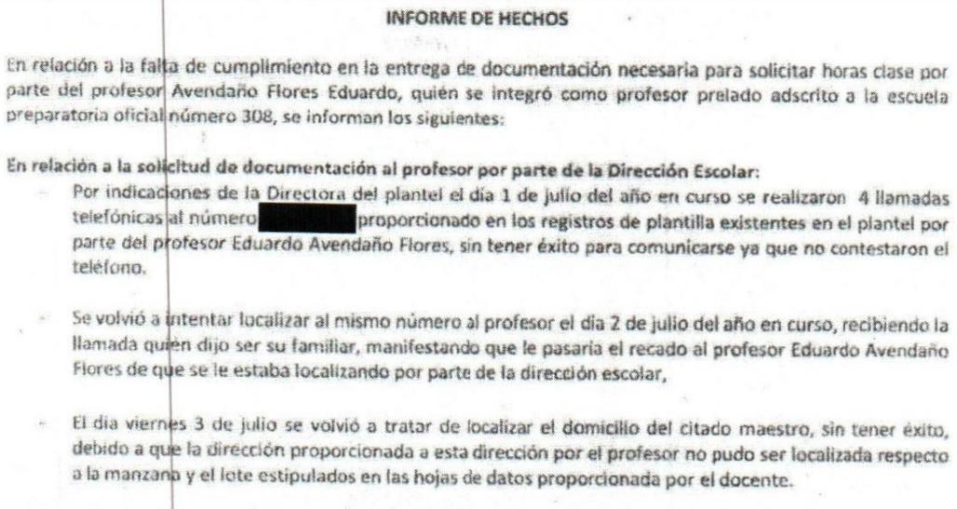
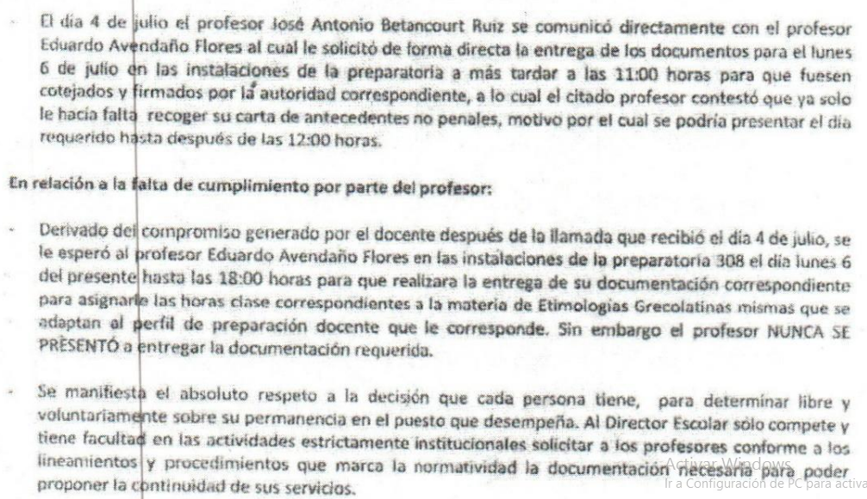

Destacando que, en dicho documento se testó el número telefónico del profesor y EL SUJETO OBLIGADO refirió de manera general el portal de ipomex en donde se encuentran publicados todos los acuerdos de clasificación emitidos por el comité de transparencia, mediante la Septuagésima Tercera Sesión Extraordinaria.
Inconforme con la respuesta EL RECURRENTE presentó el medio de impugnación en estudio, doliéndose medularmente de que EL SUJETO OBLIGADO no hizo entrega de la información solicitada, alegando que se dejaron visibles datos personales en la información entregada por lo que solicitó se diera vista al Órgano de Control de este Instituto; sin embargo, del análisis a dicho documento esta Autoridad advirtió que el único dato personal contenido en el documento fue testado por EL SUJETO OBLIGADO; motivo por el cual la petición de dar vista al Órgano de Control resulta improcedente, como será analizado en las líneas que siguen.
Posteriormente mediante Informe Justificado, EL SUJETO OBLIGADO ratificó su respuesta; mientras que EL RECURRENTE fue omiso en realizar manifestaciones que a su derecho correspondieran.
Primeramente, es preciso que esta Ponencia Resolutora señale que EL RECURRENTE en sus razones o motivos de inconformidad se dolió de: “…Por lo cual solicitó se protege ese dato por ser susceptible de protección...” (Sic) ante tales manifestaciones es claro que el particular únicamente se inconformó de que la información que se le entregó fue testada incorrectamente; motivo por el cual esta Ponencia Resolutora no advirtió inconformidad alguna respecto, a que EL SUJETO OBLIGADO hubiera entregado el informe de hechos en el que se precisa el procedimiento mediante el cual se localizó al servidor público para la entrega de documentos oficiales que le permitieran al SUJETO OBLIGADO su recontratación como profesor hora clase; por el contrario, únicamente se duele de la entrega incompleta de la información al referir que no se testó adecuadamente la información; por lo que, la parte de la respuesta que no fue impugnada debe declararse consentida, toda vez que al no realizar manifestaciones de inconformidad respecto de la respuesta proporcionada; no pueden producirse efectos jurídicos tendentes a revocar, confirmar o modificar las razones o motivos de inconformidad, ya que no realizó manifestación alguna al respecto.
Sirve de sustento, la tesis jurisprudencial número VI.3o.C. J/60, publicada en el Semanario Judicial de la Federación y su Gaceta bajo el número de registro 176,608 que a la letra dice:
“ACTOS CONSENTIDOS. SON LOS QUE NO SE IMPUGNAN MEDIANTE EL RECURSO IDÓNEO. Debe reputarse como consentido el acto que no se impugnó por el medio establecido por la ley, ya que si se hizo uso de otro no previsto por ella o si se hace una simple manifestación de inconformidad, tales actuaciones no producen efectos jurídicos tendientes a revocar, confirmar o modificar el acto reclamado en amparo, lo que significa consentimiento del mismo por falta de impugnación eficaz.”
Lo anterior es así, debido a que cuando el particular impugnó la respuesta del SUJETO OBLIGADO, y no expresó razón o motivo de inconformidad en contra de todos los rubros solicitados, dichos rubros deben declararse atendidos, pues se entiende que EL RECURRENTE está conforme con la respuesta proporcionada por EL SUJETO OBLIGADO, al no contravenir la misma.
Atento a ello, es importante traer a contexto la Tesis Jurisprudencial Número 3ª./J.7/91, Publicada en el Semanario Judicial de la Federación y su Gaceta bajo el número de registro 174,177, que establece lo siguiente:
“REVISIÓN EN AMPARO. LOS RESOLUTIVOS NO COMBATIDOS DEBEN DECLARARSE FIRMES. Cuando algún resolutivo de la sentencia impugnada afecta a la recurrente, y ésta no expresa agravio en contra de las consideraciones que le sirven de base, dicho resolutivo debe declararse firme. Esto es, en el caso referido, no obstante que la materia de la revisión comprende a todos los resolutivos que afectan a la recurrente, deben declararse firmes aquéllos en contra de los cuales no se formuló agravio y dicha declaración de firmeza debe reflejarse en la parte considerativa y en los resolutivos debe confirmarse la sentencia recurrida en la parte correspondiente.”
Por ello, este Instituto obvia el análisis de la competencia por parte del SUJETO OBLIGADO, para generar, administrar o poseer la información solicitada, dado que éste ha asumido la misma, en razón de que en su respuesta le hizo entrega al hoy RECURRENTE la información solicitada.
En efecto, el hecho de que EL SUJETO OBLIGADO haya asumido contar con la información pública solicitada, acepta que la genera, posee y administra, en ejercicio de sus funciones de derecho público, motivo por el cual se actualiza el supuesto jurídico, previsto en el artículo 12 de la Ley de Transparencia y Acceso a la Información Pública del Estado de México y Municipios.
“Artículo 12. Quienes generen, recopilen, administren, manejen, procesen, archiven o conserven información pública serán responsables de la misma en los términos de las disposiciones jurídicas aplicables.
Los sujetos obligados sólo proporcionarán la información pública que se les requiera y que obre en sus archivos y en el estado en que ésta se encuentre. La obligación de proporcionar información no comprende el procesamiento de la misma, ni el presentarla conforme al interés del solicitante; no estarán obligados a generarla, resumirla, efectuar cálculos o practicar investigaciones.”
Así, el estudio de la naturaleza jurídica de la información pública solicitada, tiene por objeto determinar si ésta la genera, posee o administra EL SUJETO OBLIGADO; sin embargo, en aquellos casos en que éste la asume, a nada práctico nos conduciría su estudio, ya que se insiste, dicha información, fue admitida por el mismo; por lo que, la genera, posee y administra, en ejercicio de sus funciones de derecho público, motivo por el cual, se actualiza el supuesto jurídico, previsto en el artículo 12 de la Ley de la materia, anteriormente referido.
Así, este Órgano Garante determina que EL SUJETO OBLIGADO está constreñido a entregar la información; tal y como, la genera y obra en sus archivos; por lo que, debe entregar aquella que contenga el mayor grado de desagregación posible; sin que, dicha situación conlleve a la realización de un documento en específico, es decir, debe entregarse la información tal como conste en sus archivos y en el estado en que se encuentren, salvo las excepciones de reserva y confidencialidad de la información.
En mérito de lo ya expuesto, el Pleno de este Instituto determina que las razones o motivos de inconformidad devienen parcialmente fundadas, toda vez que conforme al estudio realizado se actualiza la causal de procedencia enunciada en la fracción V del numeral 179 de la Ley de Transparencia y Acceso a la Información Pública del Estado de México y Municipios, por lo que se determina MODIFICAR la respuesta del SUJETO OBLIGADO y ordenar la entrega del Acuerdo de clasificación que sustente la versión pública del Informe de Hechos remitido en respuesta.
Dicho lo anterior, lo procedente es que EL SUJETO OBLIGADO deberá atender las disposiciones en materia de protección de datos, a fin de salvaguardar los datos de particulares testando estos y emitir el debido Acuerdo que sustente la versión pública que se genere, ya que la clasificación de la información no se da por el simple mandato de la Ley, sino que es necesario que EL SUJETO OBLIGADO cuando clasifique un documento, ya sea en todo o en parte, debe atender lo dispuesto por la Ley de la materia, siendo que dicha clasificación es un trabajo en conjunto tanto de los Servidores Públicos Habilitados, de las Unidades de Transparencia y del Comité de Transparencia del SUJETO OBLIGADO, teniendo el deber los primeros, de presentar ante la Unidad de Transparencia la propuesta de clasificación de la información, para que luego ésta se presente ante el Comité de Transparencia de así resultar procedente el proyecto de clasificación de la información y finalmente sea éste último quien apruebe, modifique o revoque la clasificación de la información solicitada.
Así, es que EL SUJETO OBLIGADO deberá cumplir con todos y cada uno de los requisitos señalados en la Ley de Protección de Datos Personales en Posesión de Sujetos Obligados del Estado de México y Municipios, en la Ley de Transparencia y Acceso a la Información Pública del Estado de México y Municipios, ni con los Lineamientos Generales en Materia de Clasificación y Desclasificación de la información, así como para la elaboración de Versiones Públicas; máxime que de conformidad con lo establecido en las Leyes y Lineamientos citados, para fundar la clasificación de la información se debe señalar el artículo, fracción, inciso, párrafo o numeral de la Ley que expresamente le otorga el carácter de confidencial.
Ello, sin pasar por alto que la clasificación respectiva tiene que cumplirse mediante la forma y formalidades impuestas por la ley; es decir, mediante Acuerdo debidamente fundado y motivado, en términos de los numerales 49 fracción VIII y 132 fracciones II y III de la Ley de Transparencia y Acceso a la Información Pública del Estado de México y Municipios en vigor y los numerales Segundo, fracción XVIII, y del Cuarto al Décimo Primero de los Lineamientos Generales en materia de Clasificación y Desclasificación de la Información, así como para la elaboración de Versiones Públicas, que literalmente expresan:
“Artículo 49. Los Comités de Transparencia tendrán las siguientes atribuciones:
VIII. Aprobar, modificar o revocar la clasificación de la información;

Artículo 132. La clasificación de la información se llevará a cabo en el momento en que:

I. Se reciba una solicitud de acceso a la información;
II. Se determine mediante resolución de autoridad competente; o
III. Se generen versiones públicas para dar cumplimiento a las obligaciones de transparencia previstas en esta Ley.”

“Segundo.- Para efectos de los presentes Lineamientos Generales, se entenderá por:

XVIII. Versión pública: El documento a partir del que se otorga acceso a la información, en el que se testan partes o secciones clasificadas, indicando el contenido de éstas de manera genérica, fundando y motivando la reserva o confidencialidad, a través de la resolución que para tal efecto emita el Comité de Transparencia.

Cuarto. Para clasificar la información como reservada o confidencial, de manera total o parcial, el titular del área del sujeto obligado deberá atender lo dispuesto por el Título Sexto de la Ley General, en relación con las disposiciones contenidas en los presentes lineamientos, así como en aquellas disposiciones legales aplicables a la materia en el ámbito de sus respectivas competencias, en tanto estas últimas no contravengan lo dispuesto en la Ley General.
Los Sujetos Obligados deberán aplicar, de manera estricta, las excepciones al derecho de acceso a la información y sólo podrán invocarlas cuando acrediten su procedencia.

Quinto. La carga de la prueba para justificar toda negativa de acceso a la información, por actualizarse cualquiera de los supuestos de clasificación previstos en la Ley General, la Ley Federal y leyes estatales, corresponderá a los Sujetos Obligados, por lo que deberán fundar y motivar debidamente la clasificación de la información ante una solicitud de acceso o al momento en que generen versiones públicas para dar cumplimiento a las obligaciones de transparencia, observando lo dispuesto en la Ley General y las demás disposiciones aplicables en la materia.

Sexto. Los Sujetos Obligados no podrán emitir acuerdos de carácter general ni particular que clasifiquen documentos o expedientes como reservados, ni clasificar documentos antes de que se genere la información o cuando éstos no obren en sus archivos.
La clasificación de información se realizará conforme a un análisis caso por caso, mediante la aplicación de la prueba de daño y de interés público.

Séptimo. La clasificación de la información se llevará a cabo en el momento en que:
I. Se reciba una solicitud de acceso a la información;

II. Se determine mediante resolución de autoridad competente, o

III. Se generen versiones públicas para dar cumplimiento a las obligaciones de transparencia previstas en la Ley General, la Ley Federal y las correspondientes de las entidades federativas.
Los titulares de las áreas deberán revisar la clasificación al momento de la recepción de una solicitud de acceso a la información, para verificar si encuadra en una causal de reserva o de confidencialidad.

Octavo. Para fundar la clasificación de la información se debe señalar el artículo, fracción, inciso, párrafo o numeral de la ley o tratado internacional suscrito por el Estado mexicano que expresamente le otorga el carácter de reservada o confidencial.
Para motivar la clasificación se deberán señalar las razones o circunstancias especiales que lo llevaron a concluir que el caso particular se ajusta al supuesto previsto por la norma legal invocada como fundamento.
En caso de referirse a información reservada, la motivación de la clasificación también deberá comprender las circunstancias que justifican el establecimiento de determinado plazo de reserva.

Tratándose de información clasificada como confidencial respecto de la cual se haya determinado su conservación permanente por tener valor histórico, ésta conservará tal carácter de conformidad con la normativa aplicable en materia de archivos.
Los documentos contenidos en los archivos históricos y los identificados como históricos confidenciales no serán susceptibles de clasificación como reservados.

Noveno. En los casos en que se solicite un documento o expediente que contenga partes o secciones clasificadas, los titulares de las áreas deberán elaborar una versión pública fundando y motivando la clasificación de las partes o secciones que se testen, siguiendo los procedimientos establecidos en el Capítulo IX de los presentes lineamientos.

Décimo. Los titulares de las áreas, deberán tener conocimiento y llevar un registro del personal que, por la naturaleza de sus atribuciones, tenga acceso a los documentos clasificados. Asimismo, deberán asegurarse de que dicho personal cuente con los conocimientos técnicos y legales que le permitan manejar adecuadamente la información clasificada, en los términos de los Lineamientos para la Organización y Conservación de Archivos.

En ausencia de los titulares de las áreas, la información será clasificada o desclasificada por la persona que lo supla, en términos de la normativa que rija la actuación del sujeto obligado.

Décimo primero. En el intercambio de información entre Sujetos Obligados para el ejercicio de sus atribuciones, los documentos que se encuentren clasificados deberán llevar la leyenda correspondiente de conformidad con lo dispuesto en el Capítulo VIII de los presentes lineamientos.”
De este modo, como ha sido señalado en la presente resolución, en armonía entre los principios constitucionales de máxima publicidad y de protección de datos personales, la Ley de Transparencia y Acceso a la Información Pública del Estado de México y Municipios permite la elaboración de versiones públicas en las que se suprima aquella información relacionada con la vida privada de particulares mediante el debido Acuerdo fundado y motivado en el que EL SUJETO OBLIGADO debe precisar las razones objetivas por las que la apertura de la información generaría una afectación, asimismo, es claro que el mismo debe aplicar de manera restrictiva y limitada las hipótesis de clasificación y no hacerlas valer de manera general. Es importante señalar que, para acreditar dichos supuestos jurídicos se debe fundar y motivar correctamente la categorización de la información.
Así, con fundamento en lo prescrito en los artículos 5, párrafos vigésimo noveno, trigésimo y trigésimo primero, fracciones IV y V, de la Constitución Política del Estado Libre y Soberano de México, y los artículos 2, fracción II, 9, 29, 36, fracciones I y II, 176, 178, 179, 181, 185, fracción I, 186, 188 y 192, fracción III de la Ley de Transparencia y Acceso a la Información Pública del Estado de México y Municipios, este Pleno:
RESUELVE
PRIMERO. Resultan parcialmente fundadas las razones o motivos de inconformidad planteadas por EL RECURRENTE en términos del Considerando QUINTO de esta Resolución.
SEGUNDO. Se MODIFICA la respuesta del SUJETO OBLIGADO otorgada a la solicitud de información que dio origen al recurso de revisión 05292/INFOEM/IP/RR/2020, en términos del Considerando QUINTO, de la presente resolución, y se ordena haga entrega al RECURRENTE, vía SAIMEX, de lo siguiente:
“El Acuerdo de Clasificación que sustente la versión pública del Informe de Hechos remitido por EL SUJETO OBLIGADO en respuesta.”
TERCERO. Notifíquese al Titular de la Unidad de Transparencia del SUJETO OBLIGADO, para que conforme a los artículos 186 último párrafo y 189 párrafo segundo de la Ley de Transparencia y Acceso a la Información Pública del Estado de México y Municipios, dé cumplimiento a lo ordenado dentro del plazo de diez días hábiles, debiendo informar a este Instituto en un plazo de tres días hábiles siguientes sobre el cumplimiento dado a la presente resolución.
CUARTO. Con fundamento en el artículo 198 de la Ley de Transparencia y Acceso a la Información Pública del Estado de México y Municipios, se apercibe al SUJETO OBLIGADO que, en caso de negarse a cumplir la presente resolución o hacerlo de manera parcial se actuará de conformidad con lo previsto en los artículos 213, 214, 216 y 217 de dicha Ley.
QUINTO. Notifíquese al RECURRENTE la presente resolución.
SEXTO. Hágase del conocimiento del RECURRENTE, que de conformidad con lo establecido en el artículo 196 de la Ley de Transparencia y Acceso a la Información Pública del Estado de México y Municipios, podrá impugnarla vía Juicio de Amparo en los términos de las leyes aplicables.
SÉPTIMO. De conformidad con el artículo 198 de la Ley de Transparencia y Acceso a la Información Pública del Estado de México y Municipios, de considerarlo procedente, el Sujeto Obligado de manera fundada y motivada, podrá solicitar una ampliación de plazo para el cumplimiento de la presente resolución.
ASÍ LO RESUELVE, POR UNANIMIDAD DE VOTOS EL PLENO DEL INSTITUTO DE TRANSPARENCIA, ACCESO A LA INFORMACIÓN PÚBLICA Y PROTECCIÓN DE DATOS PERSONALES DEL ESTADO DE MÉXICO Y MUNICIPIOS, CONFORMADO POR LOS COMISIONADOS ZULEMA MARTÍNEZ SÁNCHEZ; EVA ABAID YAPUR; JOSÉ GUADALUPE LUNA HERNÁNDEZ EMITIENDO VOTO PARTICULAR; JAVIER MARTÍNEZ CRUZ Y LUIS GUSTAVO PARRA NORIEGA; EN LA SEGUNDA SESIÓN ORDINARIA CELEBRADA EL DÍA VEINTISIETE DE ENERO DE DOS MIL VEINTIUNO, ANTE EL SECRETARIO TÉCNICO DEL PLENO, ALEXIS TAPIA RAMÍREZ.
Zulema Martínez Sánchez
Comisionada Presidenta
(RÚBRICA)
Eva Abaid Yapur  Comisionada  (RÚBRICA) | José Guadalupe Luna Hernández  Comisionado  (RÚBRICA)
Javier Martínez Cruz  Comisionado  (RÚBRICA) | Luis Gustavo Parra Noriega  Comisionado  (RÚBRICA)
Alexis Tapia Ramírez
Secretario Técnico del Pleno
(RÚBRICA)

Esta hoja corresponde a la resolución de fecha veintisiete de enero de dos mil veintiuno, emitida en el recurso de revisión número 05292/INFOEM/IP/RR/2020.
YSM/AMV

